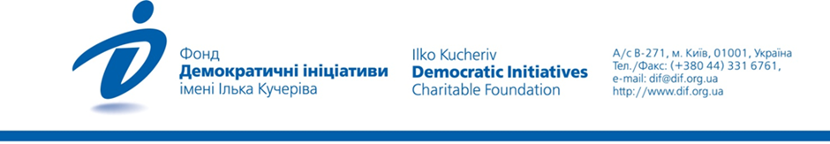

Як війна впливає на думку українців про друзів, ворогів та стратегічні цілі держави

Опитування методом face-to-face проведено Фондом «Демократичні ініціативи» імені Ілька Кучеріва спільно з Центром політичної соціології за підтримки John Fell Oxford University Press Research Fund впродовж 7–15 травня 2022 р. Загалом було опитано 1000 респондентів за вибіркою, що репрезентує доросле населення семи західних (Волинська, Закарпатська, Івано-Франківська, Львівська, Рівненська, Тернопільська, Чернівецька області) та чотирьох центральних (Вінницька, Кіровоградська, Хмельницька, Черкаська області) областей України. Вибірка репрезентативна за такими показниками, як стать, вік, тип поселення та область проживання. Максимальна випадкова похибка вибірки не перевищує 2,2%.

Для порівняння використані дані опитувань, проведених Фондом «Демократичні ініціативи» імені Ілька Кучеріва у лютому та грудні 2021 року та лютому 2022 року в тих самих регіонах України.

Це опитування було проведене з розумінням обмежень для подібних досліджень, які з’явилися внаслідок російської агресії, руйнувань завданих агресором та вимушеної евакуації мільйонів громадян. Проте порівняння результатів цього опитування із даними довоєнних опитувань у тих самих областях дають нам підстави робити спостереження та висновки про зміни в українському суспільстві, які сталися протягом перших 90 днів війни. Обгрунтування вибірки цього опитування міститься у пресрелізі після результатів.

Основні результати та спостереження опитування

Порівняно з першою половиною лютого 2022 року серед населення західних та центральних областей України на 16 відсоткових пунктів зросла підтримка вступу України до Європейського Союзу. Переважно зростання відбулося внаслідок зміни думки частини населення, що раніше виступала за відмову від вступу до будь-яких політико-економічних союзів.
Політика нейтралітету у питанні міжнародних економічних союзів знаходить більше підтримки у Закарпатській (9%), Кіровоградській (15%), Рівненській (10%) та Черкаській (15%) областях.

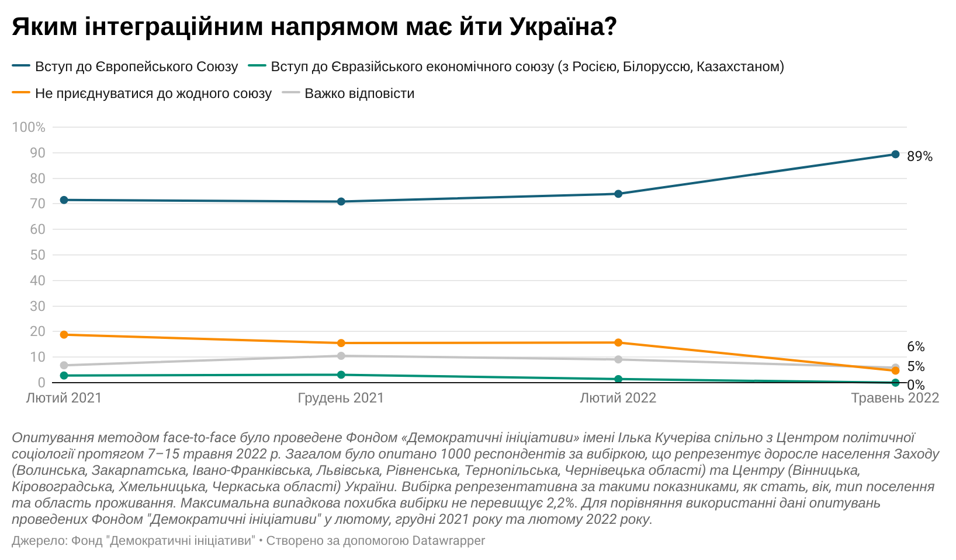

За час війни трохи (+5%) збільшилася підтримка вступу до НАТО. Наразі приєднання до Північноатлантичного альянсу підтримується абсолютною більшістю населення західних та центральних областей України – 74%. Підтримка позаблокового статусу України впала до рекордно низьких 3%, проте підтримка альтернативного позаблокового статусу з гарантіями безпеки для України становить близько 13%.
Найбільше позаблоковий статус із забезпеченням гарантій безпеки для України підтримує населення Закарпатської (16%), Кіровоградської (26%), Львівської (17%), Тернопільської (19%), Хмельницької (19%) та Черкаської областей (21%).

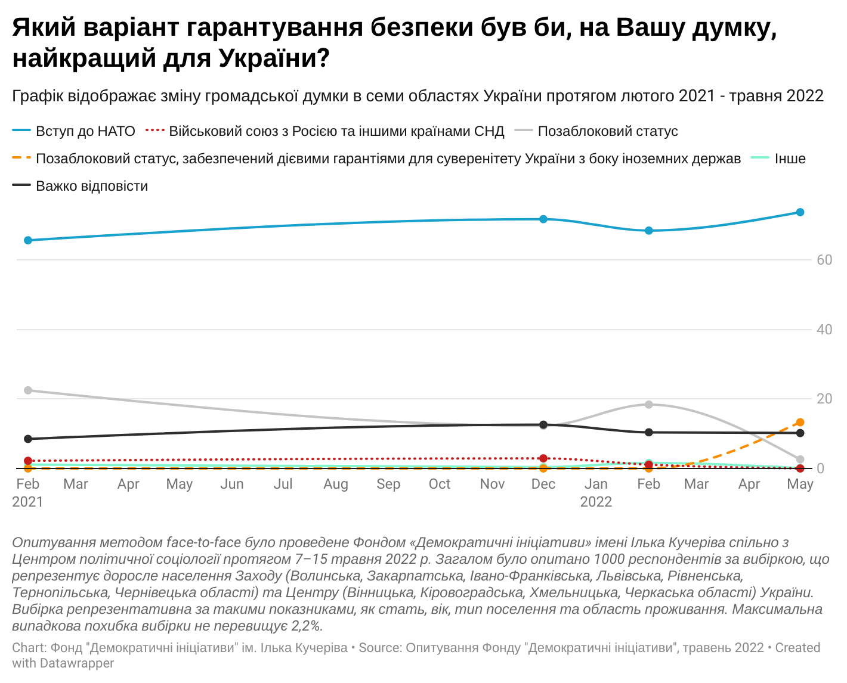

За час повномасштабної війни серед частини українців змінилося розуміння того, хто є державами-партнерами для України. Під час опитування у лютому 2021 року до топ-3 союзників України входили: США (38%), Польща (35%) та Німеччина (28%). Після 24 лютого 2022 року втримати та посили свої позиції вдалося Польщі та США. Ці країни як союзників сприймає зараз 65% та 63% опитаних, відповідно. До них доєдналася Велика Британія, яку другом України вважає 66% респондентів. Відчутно знизилося сприйняття як союзницьких держав Німеччини (-14%), Грузії (-13%) та Білорусі (-10%).

Окремі держави, які зараз надають активну військову та фінансову підтримку Україні, теж, в очах українців, дещо менше почали сприйматися як союзники, однак частково це може бути наслідком обмежень під час проведення опитування: респондентів просили обрати не більше трьох країн, тож основі відповіді розподілилися між трьома країнами: Великою Британією, Польщею та США.
Загалом же, порівняно з лютим минулого року, українці почали сильніше відчувати підтримку з боку інших держав. Лише 1% опитаних вважає, що в України немає жодного союзника.

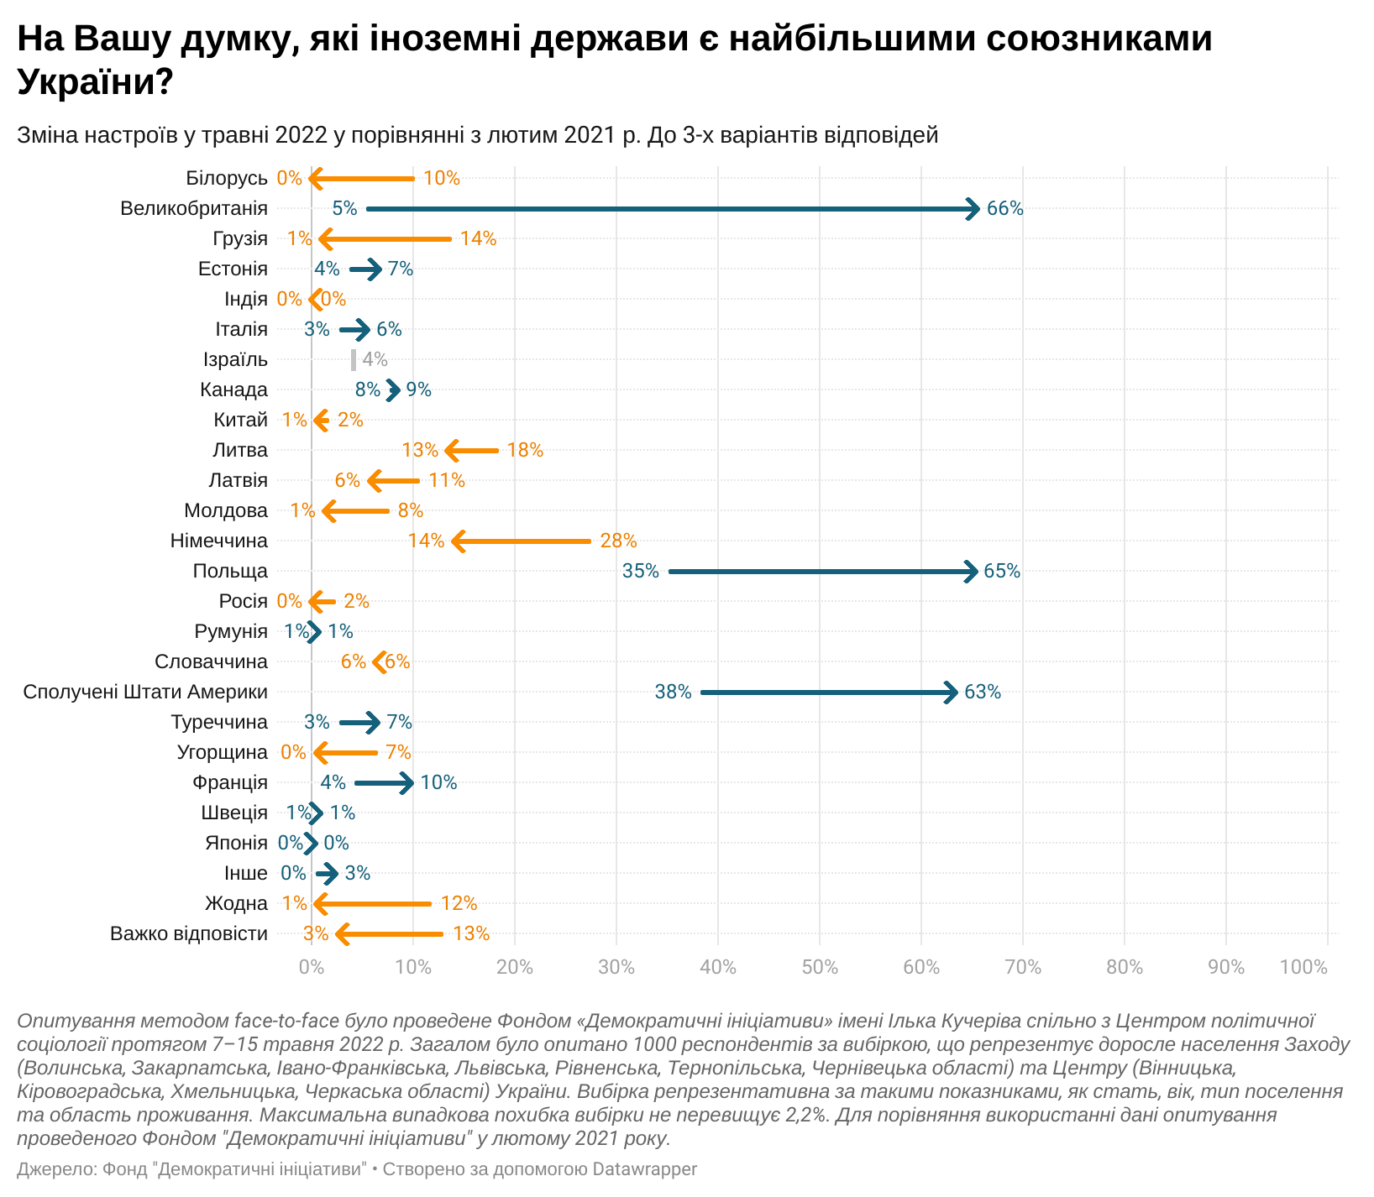

!Початок повномасштабного вторгнення Російської Федерації на територію України вплинув на зміну формулювань запитань та варіантів відповідей у окремих моніторингових опитувальниках, які проводить Фонд «Демократичні ініціативи».
Враховуючи ці застереження, можна зробити дуже обережний висновок, що за 4 місяці серед населення окремих областей України зросла частка людей, які покладають відповідальність за початок війни на керівництво Росії. Водночас зменшилася кількість людей, які вважають, що основна провина лежить на керівництві США чи уряді України.
Станом на травень 2022 року 96% населення західних та центральних областей України вважає, що війна була ініційована політичним керівництвом Росії, ще трохи більше половини (54%) українців покладає відповідальність за війну в Україні на росіян.
Серед населення окремих областей України уявлення по роль звичайних росіян у розв’язанні російсько-української війни значно стриманіше, по рівняно з іншими областями України, у яких було проведене опитування. Так лише 23% населення Львівської області вважають, що відповідальність за війну лежить на громадянах Росії. Такої позиції притримуються також у Тернопільській (22%), Хмельницькій (21%) та Черкаській (48%) областях.
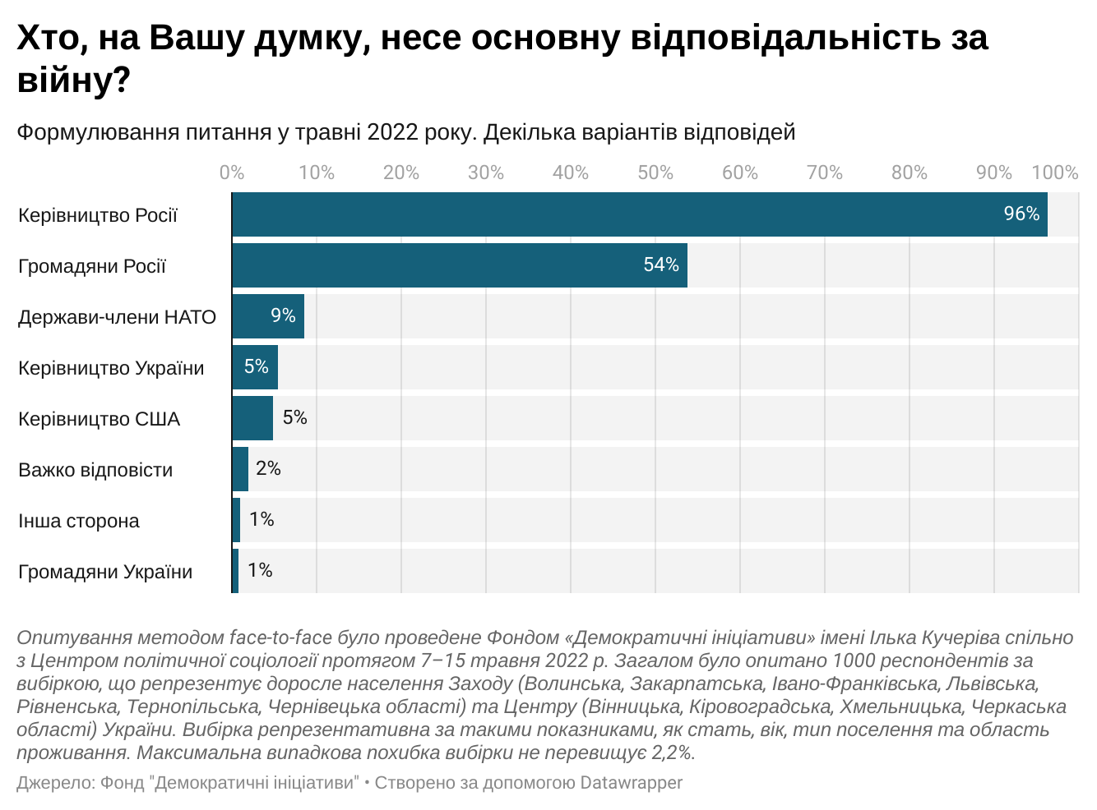
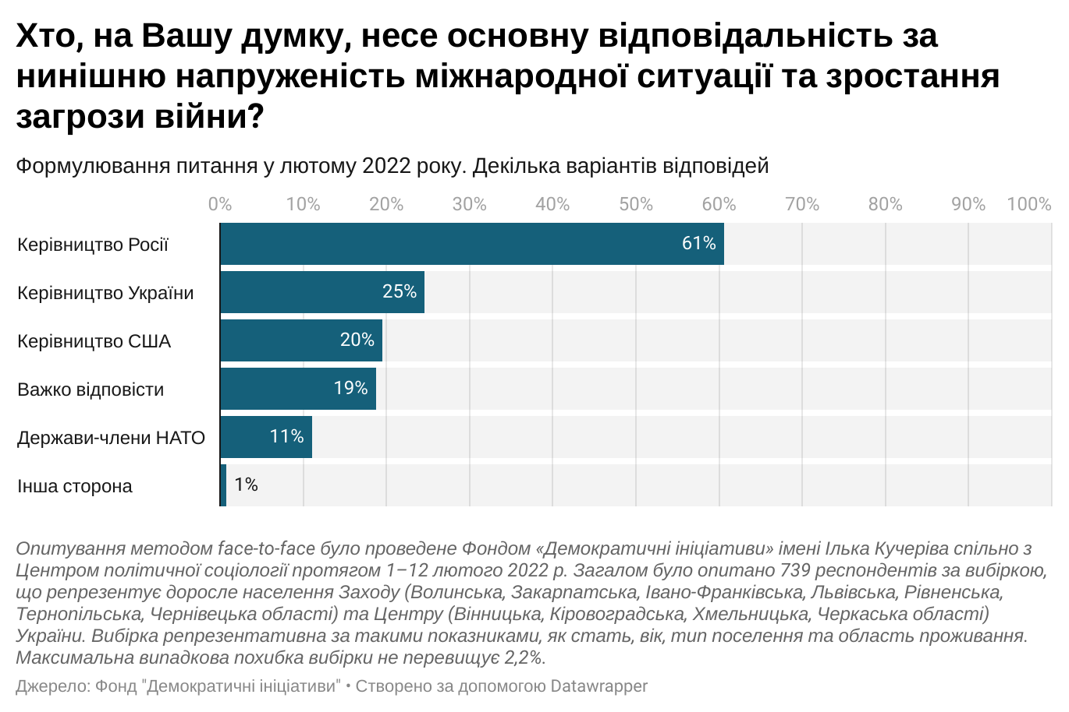
З певними застереженнями можна також констатувати, що за час повномасштабної війни респонденти почали значно негативніше ставитися до ідеї будь-яких поступок Російській Федерації, в обмін на її згоду припинити військову агресію проти України. Станом на травень 78% висловилося проти поступок РФ. До 7% знизилася також частка громадян, які готові відмовитися від вступу до НАТО.

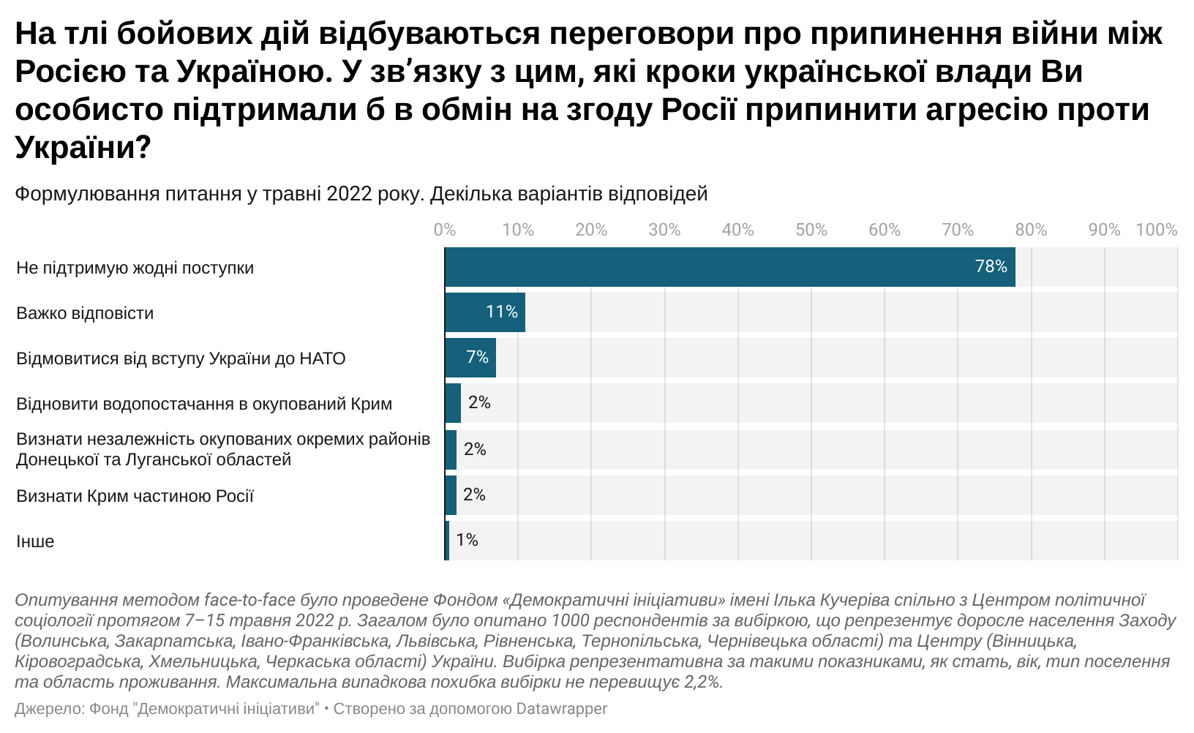
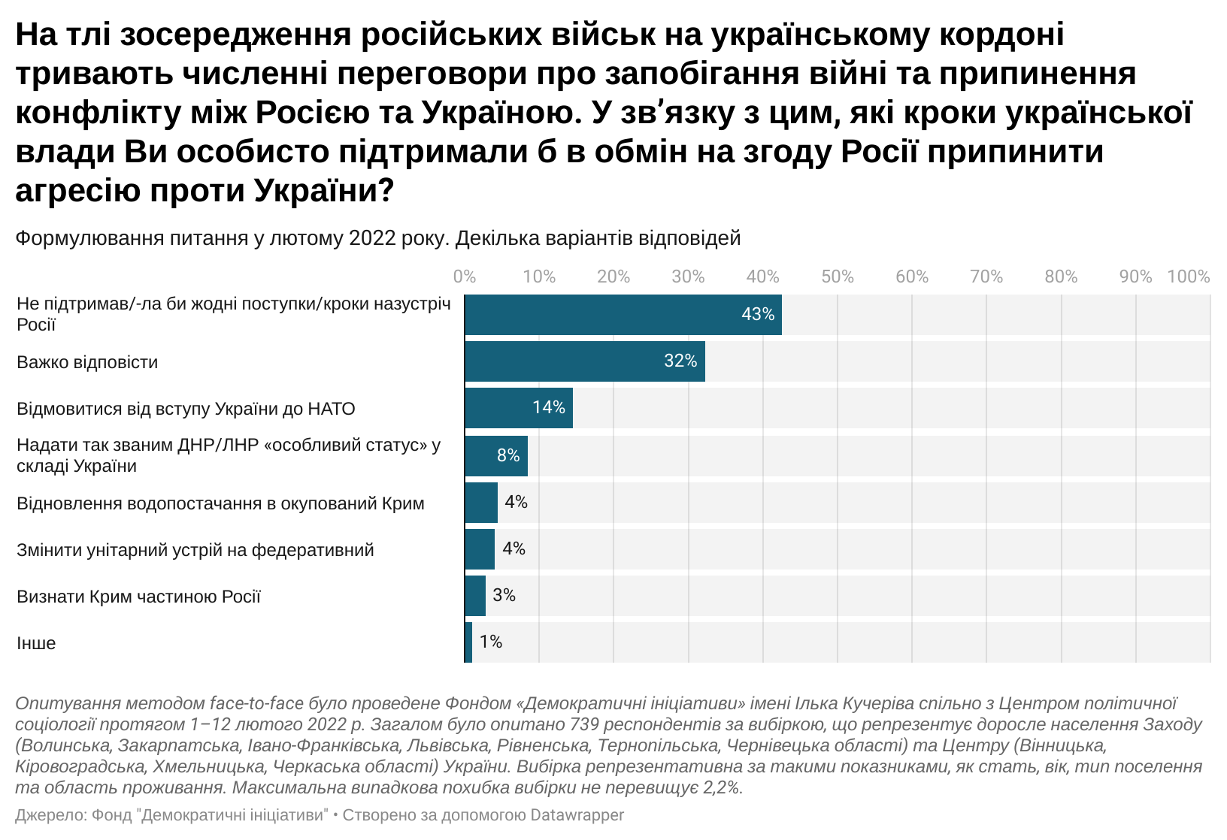

Переговори між Україною та Росією щодо мирного врегулювання ситуації перебувають на стадії тимчасового призупинення. Схоже, що відносна більшість населення окремих областей України підтримує ідею або повного призупинення переговорного процесу до військового вирішення (34%), або зведення переговорів винятково до гуманітарних питань (44%). За досягнення миру шляхом поступок України у переговорному процесі виступає лише 2% опитаних.

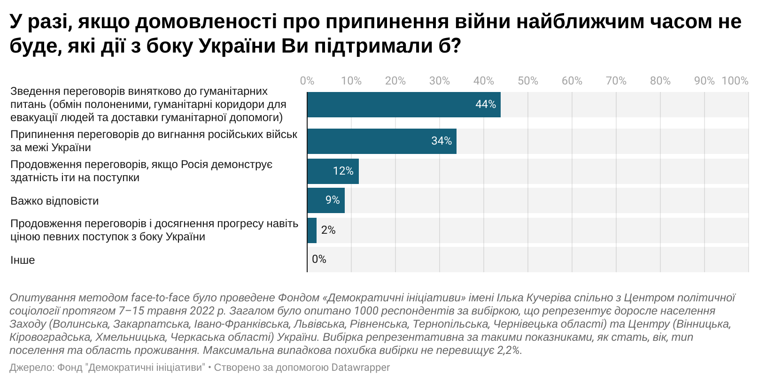

94% громадян, які проживають у західних та центральних областях, вірять у перемогу України в російсько-українській війні. Тих, хто не згоден з цією думкою, лише 1% опитаних.
Серед українців, що впевнені у перемозі України, 41% сприйматиме за перемогу вигнання російських військ з усієї території України та повне відновлення контролю над державним кордоном станом на 2014 рік. Стільки ж (41%) вважають, що перемогою можна вважати лише ситуацію, коли російська армія буде повністю знищена, а Російська Федерація розпадеться.
Відносна більшість населення Вінницької, Волинської, Закарпатської, Івано-Франківської та Кіровоградської областей схиляється до того, що за перемогу у війні варто вважати сприяння розпаду Російської Федерації. У той час як респонденти з Львівської, Рівненської, Тернопільської, Хмельницької, Чернівецької та Черкаської областей розглядають за перемогу вигнання російських військ з усієї території України.

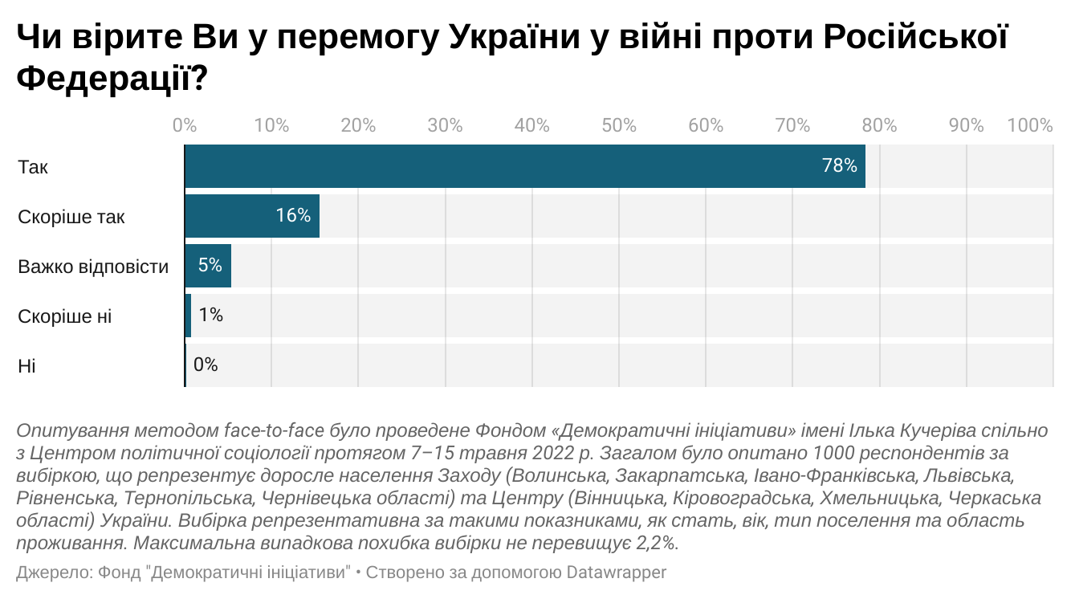
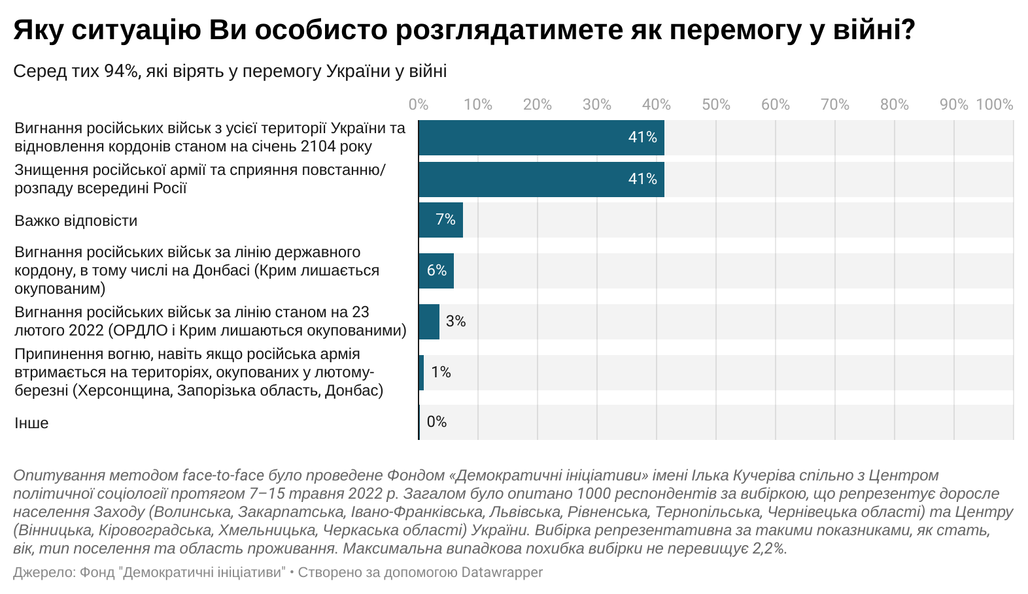

91% опитаних виступають за повний розрив усіх (економічних, дипломатичних) стосунків з Російською Федерацією, включно з цілковитою забороною на в’їзд росіян на територію України. Не схвалює таких кроків 4% респондентів. Ще 6% поки не визначилися зі своєю позицією щодо цього питання.

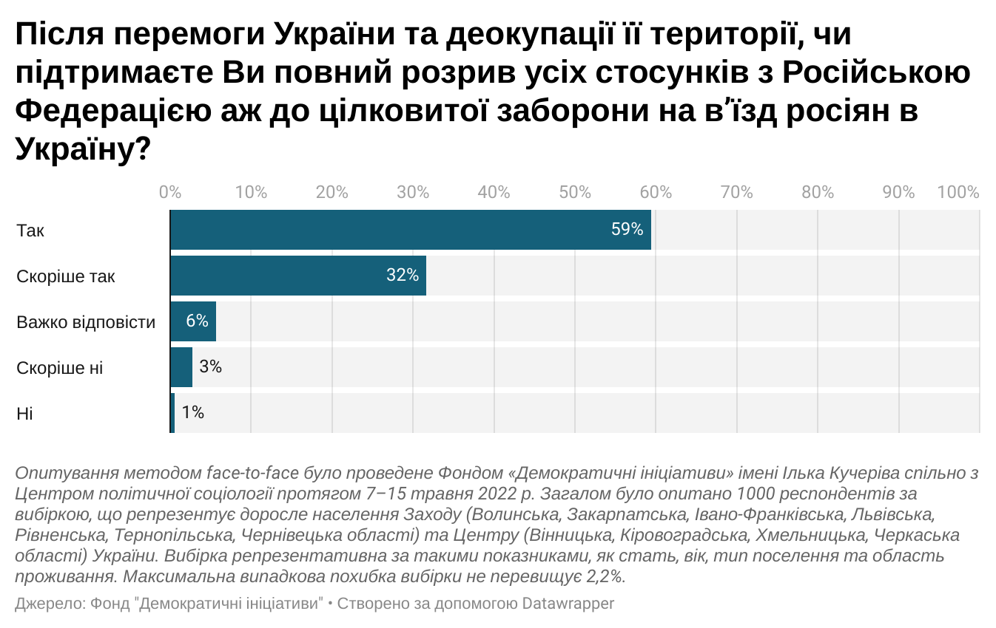

За результатами опитування, 88% громадян, які проживають в окремих областях України, підтримують позицію, що війна є наслідком агресивної зовнішньої політики Росії. 7% вважає, що російсько-українська війна стала можливою лише через прагнення України вступити до НАТО. Найбільше цю тезу підтримує населення Львівської (17%) та Хмельницької (13%) областей.

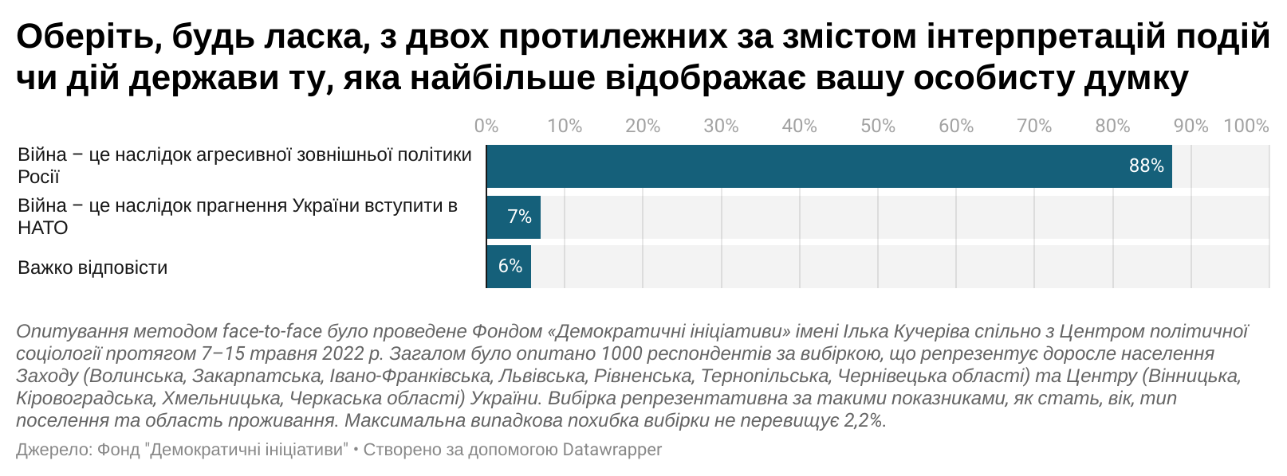

Порівняно з груднем 2021 року, у травні 2022 року, на 14% зросла підтримка повної заборони російських артистів та фільмів в Україні. Зараз такі кроки держави схвалює 71% опитаних. Водночас до 8% знизилася частка населення, що вважає заборону російських артистів та фільмів помилковим кроком та обмеженням прав громадян. Від респондентів з Кіровоградської (12%), Львівської (12%) та Черкаської (23%) областей, теза про обмеження прав як унаслідок заборони діяльності російських артистів в України, звучить частіше порівняно з іншими.

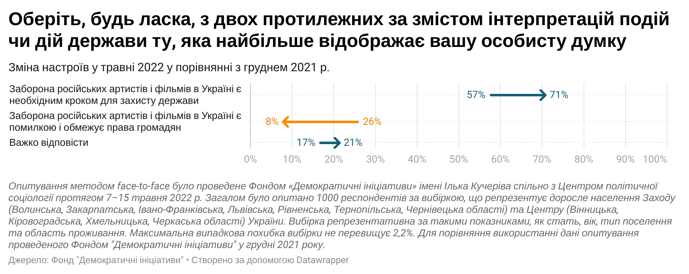

Порівняно із довоєнною ситуацією різко зросла кількість громадян, стурбованих загрозою воєнних дій та провокацій з боку Білорусі. Приблизно однакова частка українців (34%), що проживають у центральних та західних областях, сприймає загрозу нового воєнного нападу з території Білорусі як «високу» чи «середню». Частка ж тих, хто сприймав такий сценарій як малоймовірний, знизилася до 17%.

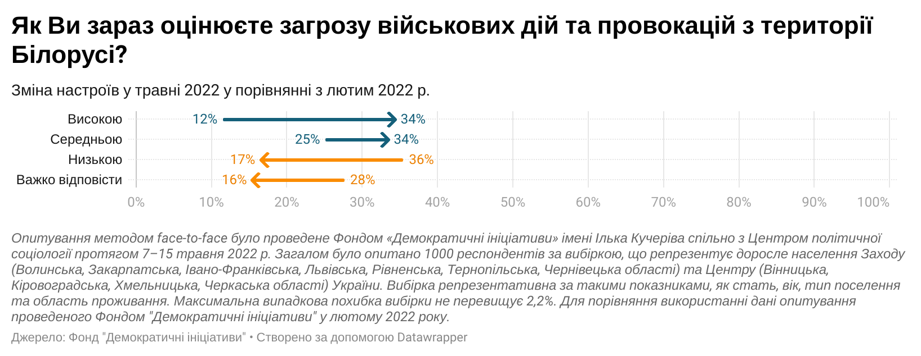

Обґрунтування вибірки опитування
У зв’язку із російським вторгненням в Україну у низці регіонів неможливо було провести опитування громадської думки у зв’язку з масштабною евакуацією населення. Тому було ухвалено рішення опитувати ті регіони, які з точки зору безпеки та демографічної структури зазнали мінімальних змін. Так, згідно дослідженню «Українці та війна», проведеному 9–11 квітня 2022 року дослідницькою панеллю «Власна думка» компанії Research.ua, найбільше українців залишилися у своєму місці проживання на Заході (90,9%) та Центрі (89,7%). Водночас найбільше вимушених переселенців переїхали зі Сходу (62,6%) та Півночі (32,8%)^{[1]}.
Згідно з планом дослідження було реалізовано квотну вибірку дорослого населення Західного та Центрального регіонів України (18+). Планувалося опитати 1000 респондентів, які за областями України, типом поселення, віком та статтю репрезентують місцеве населення Заходу та Центру України.
На першому ступені формування квотної вибірки 1000 анкет розподілялися пропорційно чисельності населення (18+) між 11 областями України згідно даним Державного реєстру виборців на 1 лютого 2022 року (табл. 1).
Таблиця 1
Розподіл генеральної та вибіркової сукупності основної вибірки по областям України, у % і респондентах
Області України | Чисельність виборців (18+) | Частка  в генеральній сукупності (%) | Планова кількість опитаних
1. Вінницька | 1216795 | 11,13 | 111
2. Волинська | 767910 | 7,02 | 70
3. Закарпатська | 942284 | 8,62 | 86
4. Івано-Франківська | 1051565 | 9,62 | 96
5. Кіровоградська | 722291 | 6,62 | 66
6. Львівська | 1918756 | 17,55 | 176
7. Рівненська | 858153 | 7,84 | 79
8. Тернопільська | 810142 | 7,42 | 74
9. Хмельницька | 992418 | 9,08 | 91
10. Черкаська | 964161 | 8,81 | 88
11. Чернівецька | 688218 | 6,29 | 63
Всього | 10932693 | 100 | 1000

На другому ступені відбору на основі типології міст і районів кожної області були відібрані міста та райони для опитування. Опитування буде проведено у всіх обласних центрах пропорційно чисельності виборців в цих поселеннях. В кожній області анкети опитування розподіленні між обласними центрами, іншими містами та селами пропорційно чисельності населення в цих типах поселень згідно даним Державної служби статистики України^{[2]}. Із міст обласного та районного підпорядкування в кожній області було відібрано по одному місту та 1–2 сільські райони.
На третьому ступені відбору в кожному із сільських районів були відібрані села для опитування (випадковим чином), а в містах по 1–10 вулиці для опитування. Всього опитування проводилося в 22 містах і 19 селах. При формуванні вибіркової сукупності по кожному місту і селам кожної області були розраховані квоти за статтю і віком респондентів, щоб їх структура відповідала соціально-демографічним параметрам даної області. Завдання репрезентації в соціально-демографічному відношенні кожного включеного до опитування міста та сіл не ставилось, оскільки кожне це поселення представляє у вибірці не само себе, а певний тип села, малого чи великого міста.
^{[1]} https://i-soc.com.ua/assets/files/news/2022/zvit_170422.pdf
^{[2]} Statistical publication "Number of Present Population of Ukraine, as of January 1, 2021". Kyiv: State Statistics Service of Ukraine.

ТАБЛИЦІ РЕЗУЛЬТАТИ ОПИТУВАННЯ

1. Яким інтеграційним напрямом має йти Україна? (% серед усіх респондентів)
 | Лютий 2021 | Грудень 2021 | Лютий 2022 | Травень 2022
Вступ до Європейського Союзу | 71,5 | 70,9 | 73,9 | 89,4
Вступ до Євразійського економічного союзу (з Росією, Білоруссю, Казахстаном) | 2,8 | 3,1 | 1,4 | 0,0
Не приєднуватися до жодного союзу | 18,8 | 15,5 | 15,7 | 4,7
Важко відповісти | 5,9 | 10,5 | 9,1 | 5,9

2. Який варіант гарантування безпеки був би, на Вашу думку, найкращий для України? (% серед усіх респондентів)
 | Лютий 2021 | Грудень 2021 | Лютий 2022 | Травень  2022
Вступ до НАТО | 65,7 | 71,8 | 68,5 | 73,8
Військовий союз з Росією та іншими країнами СНД | 2,2 | 2,9 | 1,1 | 0,0
Позаблоковий статус України | 22,5 | 12.3 | 18,4 | 2,6
Позаблоковий статус, забезпечений дієвими гарантіями для суверенітету України з боку іноземних держав | - | - | - | 13,3
Інше | 1,1 | 0,4 | 1,6 | 0,1
Важко відповісти | 8,5 | 12,6 | 10,4 | 10,2

3. Хто, на Вашу думку, несе основну відповідальність за війну? (% серед усіх респондентів; декілька варіантів відповідей)
 | Травень 2022
Керівництво Росії | 96,4
Громадяни Росії | 53,8
Керівництво США | 4,9
Держави-члени НАТО | 8,5
Керівництво України | 5,3
Громадяни України | 0,8
Інша сторона | 1,0
Важко відповісти | 1,8

Alt 3. Хто, на Вашу думку, несе основну відповідальність за нинішню напруженість міжнародної ситуації та зростання загрози війни? (% серед усіх респондентів; декілька варіантів відповідей)
 | Лютий 2022
Керівництво Росії | 60,6
Керівництво США | 19,5
Держави-члени НАТО | 11,0
Керівництво України | 24,6
Інша сторона | 0,7
Важко відповісти | 18,7

4. На тлі бойових дій відбуваються переговори про припинення війни між Росією та Україною. У зв’язку з цим, які кроки української влади Ви особисто підтримали б в обмін на згоду Росії припинити агресію проти України? (% серед усіх респондентів; декілька варіантів відповідей)
 | Травень 2022
Відмовитися від вступу України до НАТО | 7,1
Відновити водопостачання в окупований Крим | 2,3
Визнати Крим частиною Росії | 1,6
Визнати незалежність окупованих окремих районів Донецької та Луганської областей | 1,7
Не підтримую жодні поступки | 77,8
Інше | 0,6
Важко відповісти | 11,1

lt 4. На тлі зосередження російських військ на українському кордоні тривають численні переговори про запобігання війні та припинення конфлікту між Росією та Україною. У зв’язку з цим, які кроки української влади Ви особисто підтримали б в обмін на згоду Росії припинити агресію проти України? (% серед усіх респондентів; декілька варіантів відповідей)
 | Лютий 2022
Відмовитися від вступу України до НАТО | 14,5
Змінити унітарний устрій на федеративний | 4,0
Відновлення водопостачання в окупований Крим | 4,3
Визнати Крим частиною Росії | 2,7
Надати так званим ДНР/ЛНР «особливий статус» у складі України | 8,4
Інше | 0,9
Не підтримав/-ла би жодних поступок/кроків назустріч Росії | 42,6
Важко відповісти | 32,2

5. Як Ви зараз оцінюєте загрозу військових дій та провокацій з території Білорусі? (% серед усіх респондентів)
 | Лютий 2022 | Травень 2022
Високою | 11,6 | 34,4
Середньою | 25,2 | 33,5
Низькою | 35,5 | 16,6
Важко відповісти | 27,7 | 15,5

6. У разі, якщо домовленості про припинення війни найближчим часом не буде, які дії з боку України Ви підтримали б? (% серед усіх респондентів)
Продовження переговорів і досягнення прогресу навіть ціною певних поступок з боку України | 2,1
Продовження переговорів, якщо Росія демонструє здатність іти на поступки | 11,6
Зведення переговорів винятково до гуманітарних питань (обмін полоненими, гуманітарні коридори для евакуації людей та доставки гуманітарної допомоги) | 43,9
Припинення переговорів до вигнання російських військ за межі України | 33,9
Інше | 0,0
Важко відповісти | 8,5

7. На Вашу думку, які іноземні держави є найбільшими союзниками України? (% серед усіх респондентів; до 3-х відповідей)
 | Лютий 2021 | Травень 2022
Білорусь | 10,2 | 0,0
Великобританія | 5,4 | 65,6
Грузія | 13,8 | 1,0
Естонія | 3,7 | 6,7
Індія | 0,1 | 0,0
Італія | 2,7 | 5,6
Ізраїль | - | 4,2
Канада | 7,7 | 8,5
Китай | 1,8 | 0,5
Литва | 18,4 | 13,4
Латвія | 10,7 | 5,7
Молдова | 7,7 | 1,3
Німеччина | 27,6 | 14,0
Польща | 35,1 | 65,3
Росія | 2,4 | 0,0
Румунія | 0,7 | 0,8
Словаччина | 6,4 | 6,3
Сполучені Штати Америки | 38,3 | 63,4
Туреччина | 2,7 | 6,6
Угорщина | 6,5 | 0,4
Франція | 4,3 | 9,9
Швеція | 0,9 | 1,0
Японія | 0,1 | 0,4
Інше | 0,4 | 2,5
Жодна | 11,9 | 0,5
Важко відповісти | 13,1 | 2,6

8. Чи вірите Ви у перемогу України у війні проти Російської Федерації? (% серед усіх респондентів)
Так | 78,4
Скоріше так | 15,5
Скоріше ні | 0,7
Ні | 0,1
Важко відповісти | 5,3

9. Якщо так, тоді яку ситуацію Ви особисто розглядатимете як перемогу у війні? (% серед респондентів, які відповіли «так» і «скоріше так» на попереднє запитання):
Припинення вогню, навіть якщо російська армія втримається на територіях, окупованих у лютому-березні (Херсонщина, Запорізька область, Донбас) | 0,9
Вигнання російських військ за лінію станом на 23 лютого 2022 (ОРДЛО і Крим лишаються окупованими) | 3,4
Вигнання російських військ за лінію державного кордону, в тому числі на Донбасі (Крим лишається окупованим) | 5,8
Вигнання російських військ з усієї території України та відновлення кордонів станом на січень 2104 року | 41,2
Знищення російської армії та сприяння повстанню/розпаду всередині Росії | 41,2
Інше | 0,2
Важко відповісти | 7,3

10. Після перемоги України та деокупації її території, чи підтримаєте Ви повний розрив усіх стосунків з Російською Федерацією аж до цілковитої заборони на в’їзд росіян в Україну? (% серед усіх респондентів):
Так | 59,4
Скоріше так | 31,7
Скоріше ні | 2,7
Ні | 0,5
Важко відповісти | 5,7

11-12. Оберіть, будь ласка, з двох протилежних за змістом інтерпретацій подій чи дій держави ту, яка найбільше відображає вашу особисту думку (% серед усіх респондентів):
11.
Вiйна – це наслідок агресивної зовнішньої політики Росiї | 87,6
Вiйна – це наслідок прагнення України вступити в НАТО | 6,8
Важко відповісти | 5,6

12.
 | Грудень 2021 | Травень 2022
Заборона російських артистів і фільмів в Україні є необхідним кроком для захисту держави | 57,4 | 70,8
Заборона російських артистів і фільмів в Україні є помилкою і обмежує права громадян | 26 | 7,8
Важко відповісти | 16,6 | 21,4

Соціально-демографічний блок.

Ваша стать (% серед усіх респондентів):
Чоловіча | 46,1
Жіноча | 53,7
Інше | 0,0
Відмова | 0,2

Ваш вік (% серед усіх респондентів):
18–29 років | 20,3
30–39 років | 16,9
40–49 років | 16,9
50–59 років | 20,6
60+ років | 25,3

Сімейний стан (% серед усіх респондентів):
Неодружений_а | 14,9
Одружений_а | 67,6
Розлучений_а | 7,2
Вдівець/Вдова | 10,3

Ваша освіта (% серед усіх респондентів):
Незакінчена середня | 3,4
Загальна середня | 25,6
Середня спеціальна | 39,2
Вища або незакінчена вища | 31,8

Область, в якій Ви постійно проживаєте (% серед усіх респондентів):
Вінницька | 11,1
Волинська | 7,0
Закарпатська | 8,6
Івано-Франківська | 9,6
Кіровоградська | 6,6
Львівська | 17,6
Рівненська | 7,9
Тернопільська | 7,4
Хмельницька | 9,1
Чернівецька | 6,3
Черкаська | 8,8

Тип населеного пункту, в якому Ви постійно проживаєте (% серед усіх респондентів):
Обласний центр | 24,6
Місто обласного значення | 4,3
Місто – районний центр чи інше місто | 23,4
Селище міського типу (селищна територіальна громада) | 0,0
Село (сільська територіальна громада) | 47,7

Як би Ви охарактеризували Ваше поточне матеріальне становище (% серед усіх респондентів)?
Ледве зводимо кінці з кінцями, грошей не вистачає навіть на необхідні продукти | 6,8
Вистачає на харчування та на придбання необхідних недорогих речей | 38,3
У цілому на життя вистачає, але на придбання речей тривалого вжитку, таких як меблі, холодильник, телевізор, уже не вистачає коштів | 45,8
Живемо забезпечено, але зробити деякі значні покупки ми поки що не в змозі через брак коштів (купити квартиру, автомобіль тощо) | 7,7
Фінансово ми можемо собі дозволити придбати практично все, що хочемо | 0,5
Важко відповісти | 0,8

